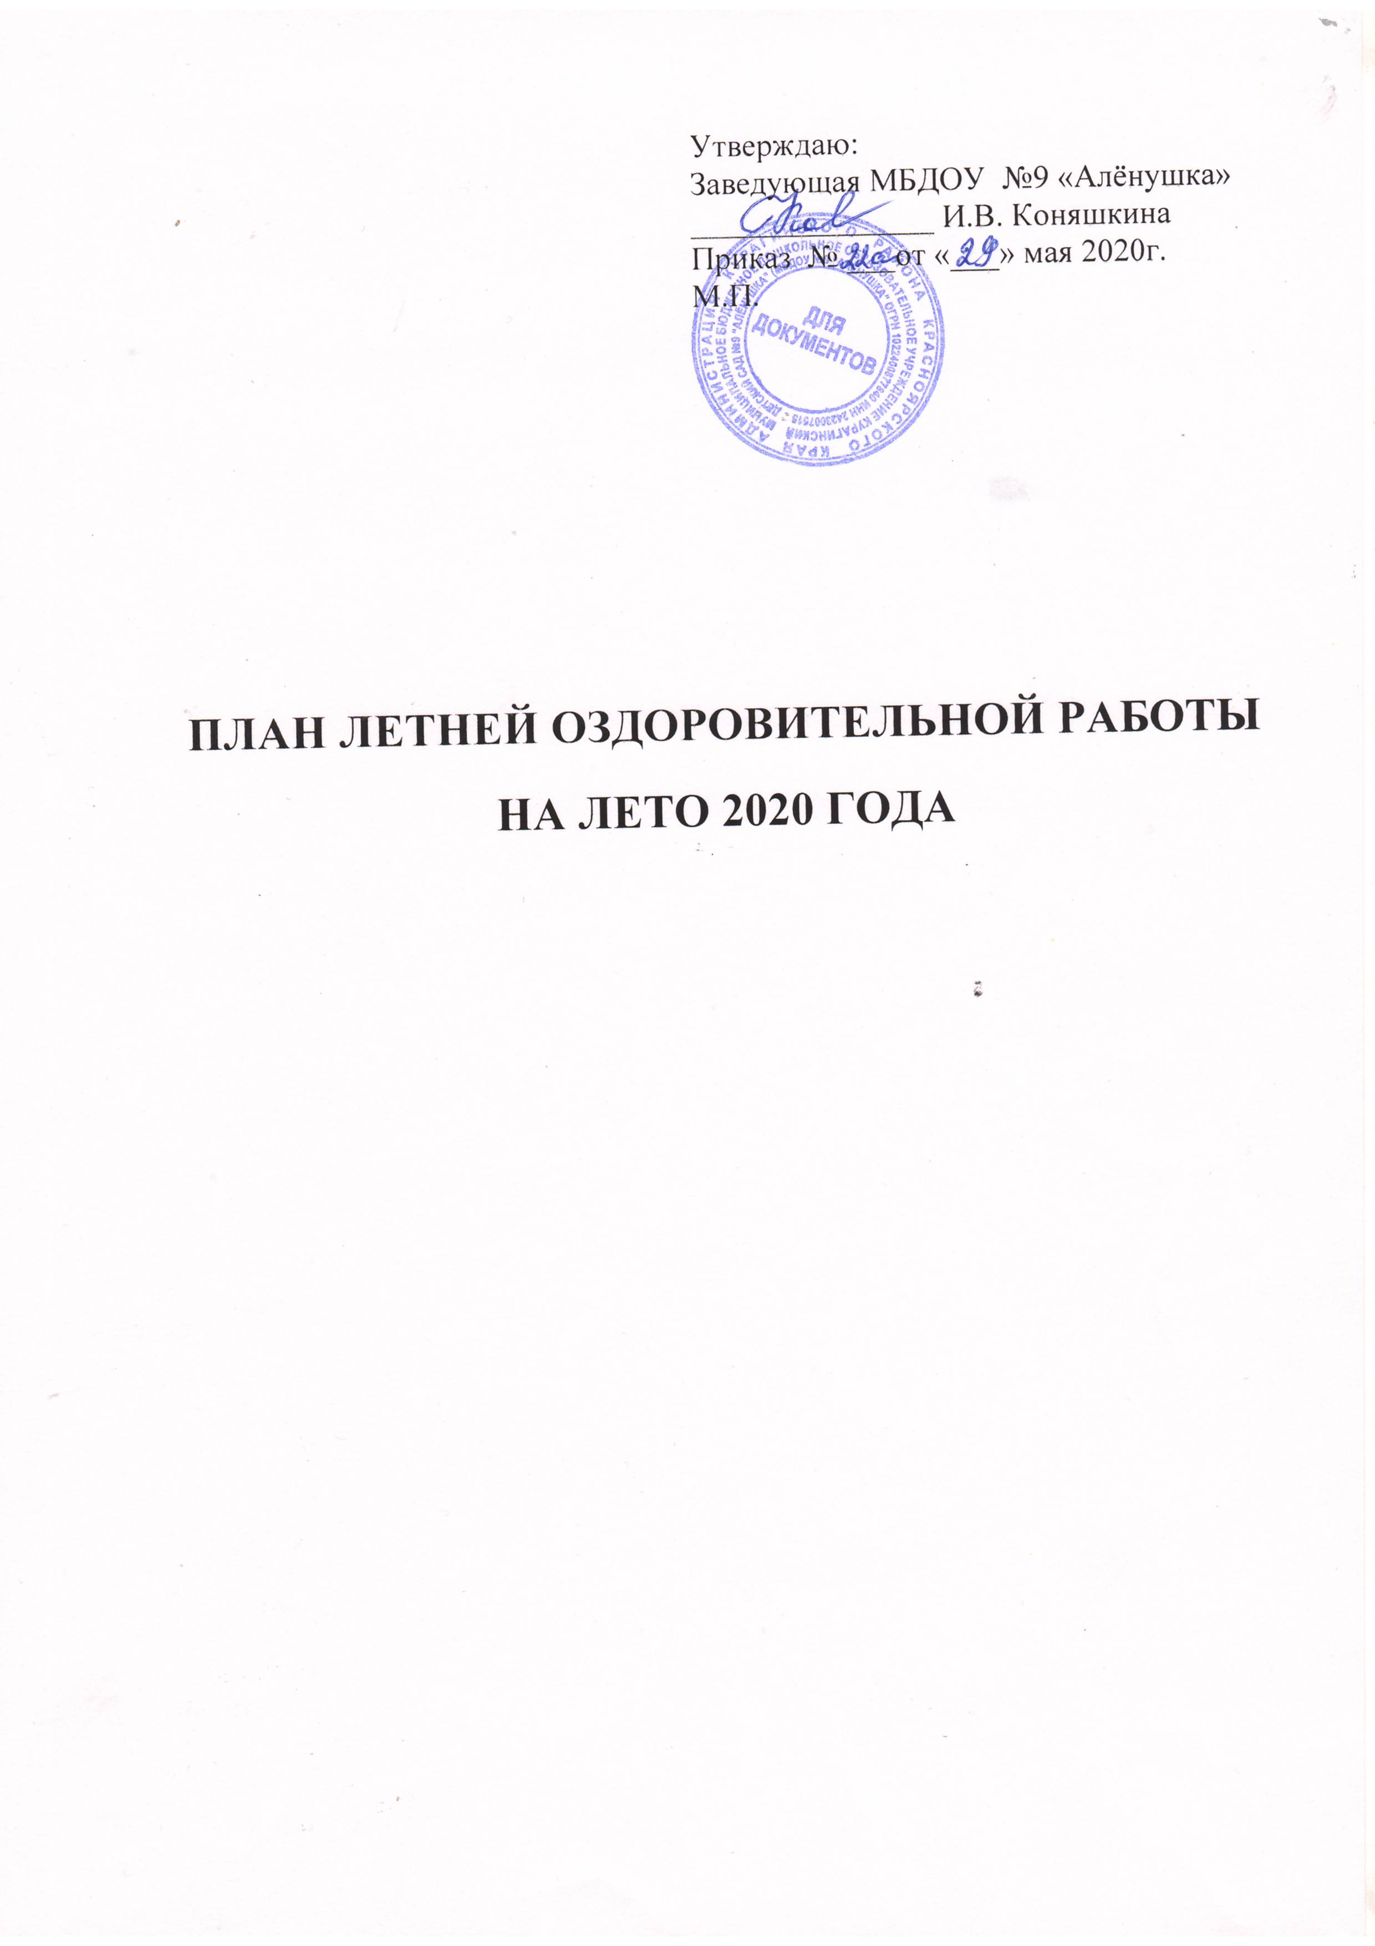

Работа ДОУ в летний период
В летний период детский сад будет работать в неполном режиме. В связи с введенным режимом самоизоляции в июне, июле детский сад не будет принимать детей. Предположительно с августа группы постепенно будут открываться.
Цель: сохранение и укрепление физического и психического здоровья детей с учетом их индивидуальных особенностей, удовлетворение потребностей растущего организма в отдыхе, а так же развития познавательных интересов и творческой деятельности.
Задачи:
-Создать условия, обеспечивающие охрану жизни и укрепление здоровья детей, предупреждение заболеваемости и травматизма.
-Создавать условия для закаливания детей, используя благоприятные факторы летнего времени (солнце, воздух, вода), способствовать их физическому развитию путём оптимизации двигательной активности каждого ребенка.
-Реализовать систему мероприятий, направленных на развитие самостоятельности, инициативности, любознательности и познавательной активности в различных образовательных областях.
-Расширять и уточнять доступные детям знания и представления об объектах природы и природных явлениях, формировать основы экологической культуры.
-Осуществлять индивидуальную работу в ходе организованной образовательной деятельности, в процессе прогулок, игровой и бытовой деятельности.
-Проводить осуществление педагогического и санитарного просвещения родителей по вопросам воспитания и оздоровления детей в летний период.
Регламентирующие нормативные документы
Проведение профилактических, закаливающих, оздоровительных и воспитательных мероприятий с детьми в летний период регламентируют нормативные документы:
- Конвенция о правах ребенка (одобрена Генеральной Ассамблеей ООН 20.11.1989 г).
- Конституция РФ от 12.12.1993г. (ст. 38, 41, 42, 43).
- Федеральный закон от 24.07.98 г. 124-ФЗ «Об основных гарантиях прав ребенка в Российской Федерации».
- Федеральный закон «Об образовании в Российской Федерации» от 29.12.2012 г.
- Приказ Министерства образования и науки РФ от 17.09.2013 г. № 1155 «Об утверждении федерального государственного образовательного стандарта дошкольного образования».
- Приказ Минздрава России от 04.04.03 № 139 «Об утверждении инструкции по внедрению оздоровительных технологий в деятельность образовательных учреждений».
- Санитарно-эпидемиологические требования к устройству, содержанию и организации режима работы дошкольного образовательного учреждения СанПиН
- Основная образовательная программа ДОУ.

Непосредственно образовательная деятельность в летний период не проводится. Организуются спортивные и подвижные игры, праздники, музыкально-развлекательные программы, экскурсии на свежем воздухе, увеличивается продолжительность прогулок.
Схема оздоровительно-профилактических мероприятий на летний период
- Утренняя гимнастика ежедневно, на свежем воздухе;
- Подвижные игры с физическими упражнениями ежедневно, во время утренней и вечерней прогулки, подгруппами или индивидуально, с учетом двигательной активности детей;
- Солнечные ванны при наличии головного убора;
- Индивидуальная работа по развитию движений ежедневно в 1 и 2 половину дня, на утренней и вечерней прогулках;
- Сон с доступом свежего воздуха;
- Гимнастика пробуждение ежедневно, по мере пробуждения детей;
- Полоскание рта после приема пищи ежедневно;
- Хождение по солевым дорожкам по Рижской методике ежедневно после дневного сна;
- Пальчиковая гимнастика ежедневно;
- Игры с водой и песком ежедневно, на утренней и вечерней прогулке;
- Обливание и мытье ног и рук под теплым душем ежедневно, после утренней прогулки;
- Соки, фрукты, овощи кисломолочные продукты, второй завтрак (в 10 часов);
- Дыхательная, артикуляционная гимнастики 2-3 раза в день во время утренней зарядки, прогулки, после сна;
- Самостоятельная двигательная деятельность ежедневно, совместно с воспитателем и под руководством воспитателя в помещении и на свежем воздухе;
- Детский туризм (прогулки-походы за границу ДОУ при наличии соответствующих условий) 1 раз в неделю;
- Музыкально-физкультурный досуг 1 раз в неделю.
№ | Вид деятельности | Сроки | Ответственный
  - Организационная работа
1.1 | Проведение инструктажа педагогов перед началом летнего периода:  - по профилактике детского травматизма;  - охране жизни и здоровья детей в летний период;  - занятий спортивными и подвижными играми, спортивных соревнований;  - проведение массовых мероприятий. | В течение летнего периода | Заведующая  Медсестра Зам.зав.по ВОР
1.2 | Собеседование с воспитателями:  - правильная организация закаливающих процедур;  - предупреждение отравления детей ядовитыми растениями и грибами;  оказание первой медицинской помощи при солнечном и тепловом ударе, а так же при укусах насекомых. | В течение летнего периода | Медсестра
1.3 | Проведение инструктажа детей:  - по предупреждению травматизма;  - по соблюдению правил поведения в природе. | В течение летнего периода | Воспитатели
1.4 | Издание приказов | В течение летнего периода | Заведующая
2.Оздоровительная работа
2.1 | Переход на режим дня в соответствии с тёплым периодом года | с 01.06.2020 | Воспитатели
2.2 | Организация водно-питьевого режима | Ежедневно | Воспитатели  Медсестра
2.3 | Организация жизни детей в адаптационный период(вновь прибывшим) | Ежедневно | Воспитатели  Педагог-психолог
2.4 | Максимальное пребывание детей на свежем воздухе (утренний прием, гимнастика, физкультурные занятия развлечения) | Ежедневно | Воспитатели
2.5 | Создание условий для повышения двигательной активности детей на свежем воздухе путем расширения ассортимента выносным оборудованием | Ежедневно | Воспитатели
2.6 | Осуществление различных видов закаливания  в течение дня (воздушные и солнечные ванны, закаливание водой, босохождение и т.д.) | В течение летнего периода | Воспитатели
2.7 | Организация питания детей по 10-дневному меню.  Включение в меню витаминных напитков, фруктов, свежих овощей. | В течение летнего периода | Медсестра
2.8 | Индивидуальная и подгрупповая работа с детьми по развитию основных движений на прогулке | В течение летнего периода | Воспитатели
2.9 | Организация познавательных и тематических досугов в совместной деятельности с детьми | В течение летнего периода | Воспитатели
2.10 | Организация экспериментальной деятельности | В течение летнего периода | Воспитатели
2.11 | Беседы с детьми:  - «Болезни грязных рук»  - «Ядовитые грибы и растения»  - «Что можно и что нельзя»  - Что мы знаем о дороге?»  - «Что такое огонь?»  - «Правила поведения у водоема»  - «Осторожно солнце»  - «Закаляйся, если хочешь быть здоров!» | В течение летнего периода | Воспитатели
3. Воспитательно-образовательная работа
3.1 | Календарное планирование воспитательно-образовательной работы в летний период» | В течение летнего периода | Воспитатели
3.2 | Организация работы в группах по летнему режиму
3.3 | Проведение развлечений и досуговых мероприятий с детьми
3.4 | Проведение целевых прогулок по территории детского сада
3.5 | Музыкальные и физкультурные развлечения 1 раз в неделю |  | Инструктор по физ.культуре  Муз.руководитель
3.6 | Экологическое воспитание детей:  - беседы  - прогулки, экскурсии в ближайшее природное окружение  -наблюдения, эксперименты с живой и неживой природой | В течение летнего периода | Воспитатели
3.7 | Организация трудовой деятельности детей:  - на участке  - в зонах природы  - с природным и бросовым материалом, тканью, бумагой. | В течение летнего периода | Воспитатели
3.8 | Работа с детьми по предупреждению бытового и дорожного травматизма:  - беседы  - развлечения  - игры по ознакомлению с ПДД | В течение летнего периода | Воспитатели
3.9 | Организация игровой деятельности детей:  - сюжетно-ролевые игры;  - театрализованные, игры - драматизации;  - подвижные игры (различной подвижности);  - дидактические, развивающие;  - народные, хороводные, музыкальные;  - с песком, водой;  - игровые ситуации по ПДД | В течение летнего периода | Воспитатели  Инструктор по физ.культуре  Муз.руководитель
4. Работа с детьми
4.1 | Проведение занятий по физкультурному развитию и музыкальному развитию на воздухе  Особое внимание уделять проведению физкультурно – оздоровительных мероприятий:  - подвижные игры  - проведение элементов спортивных игр: футбола, бадминтона, тенниса | В течение летнего периода | Воспитатели  Инструктор по физ.культуре  Муз.руководитель
4.2 | Организация работы тематических недель:
 | «Неделя здоровья» | 01.06-05.06 | Воспитатели
 | «Неделя доброты» | 08.06-12.06
 | «Неделя безопасности» | 1506-19.06
 | «Неделя весёлых игр и забав» | 22.06-26.06
 | «Неделя творчества» | 29.06-03.07
 | «Неделя познания» | 06.07-10.07
 | «Неделя ягод» | 13.07-17.07
 | «Неделя птиц» | 20.07-24.07
 | «Неделя фокусов» | 27.07-31.07
 | «Спортивная неделя» | 03.08-07.08
 | «Неделя цветов» | 10.08-14.08
 | «Неделя добрых дел» | 17.08-21.08
 | «Прощай лето» | 24.08-28.08
4.3 | Организация праздников, досугов и конкурсов (не реже 1 раза в неделю) | В течение летнего периода | Воспитатели  Инструктор по физ.культуре  Муз.руководитель
5. Методическая работа
5.1 | Консультации для воспитателей:  - «Особенности планирования воспитательно-  образовательной работы в летний период»  - «Исследовательская деятельность с детьми дошкольного возраста в летний оздоровительный период»  -«Организация двигательной активности детей в летний период»  -«Организация закаливания. Сочетание традиционных и нетрадиционных факторов как залог успешной оздоровительной работы»  -«Особенности художественно-эстетического воспитания детей в летний период» | В течение летнего периода | Зам.зав.по ВОР  Ст.воспитатель
5.2 | Разработка и утверждение годового плана на  2020 – 2021 учебный год | август | Заведующая  Зам.зав.по ВОР
5.3 | Утверждение рабочих программ педагогов на 2020-2021 учебный год | август | Заведующая  Воспитатели  Специалисты
5.4 | Индивидуальная работа с педагогами (по запросам) | В течение летнего периода | Зам.зав.по ВОР  Ст.воспитатель
5.5 | Подготовка к установочному педсовету с подведением итогов летней оздоровительной работы и утверждением годового плана на 2020-2021 учебный год | август | Заведующая  Зам.зав.по ВОР  Ст.воспитатель
5.6 | Предоставление информации на сайт детского сада новых материалов | В течение летнего периода | Зам.зав.по ВОР
6. Контроль и руководство
6.1 | Предупредительный контроль:  - анализ календарных планов педагогов;  - организация инструктажа с детьми дошкольного возраста, закаливающих мероприятий, питания;  - соблюдения режима дня;  - соблюдение питьевого режима. | В течение летнего периода | Заведующая  Зам.зав.по ВОР  Ст.воспитатель  Медсестра
6.2 | Оперативный контроль:  - выполнение инструкций по охране жизни и здоровья детей;  - проведение физкультурно-оздоровительных мероприятий в режиме дня;  -утренний приём (гимнастика, прогулка на воздухе);  - соблюдение санитарно-эпидемиологического режима, правил внутреннего распорядка;  -организация питания;  - проведение намеченных мероприятий;  -организация непосредственно образовательной деятельности по физической культуре и музыке;  -организация развлечений с детьми, обеспечение эмоционально-личностного развития;  -работа с детьми по основам безопасности и жизнедеятельности;  - ведение документации;  - организации профилактических мероприятий. | В течение летнего периода | Заведующая  Зам.зав.по ВОР  Ст.воспитатель  Медсестра
6.3 | Периодический контроль:  - организация развивающей среды | В течение летнего периода | Зам.зав. по ВОР
7. Работа с родителями
7.1 | Организация и проведение консультаций на темы:  - «Лето – пора закаляться»  - «Как выработать навыки безопасного поведения на улице»  - «Профилактика кишечных инфекций»  - «Познавательное развитие детей летом»  - «Витамины на вашем столе» | В течение летнего периода | Воспитатели  Медсестра
7.2 | Оформление выставки «Наше лето» | август | Воспитатели
7.3 | Презентация «Работа в летний период»
7.4 | Досуг «До свидания, лето!»

